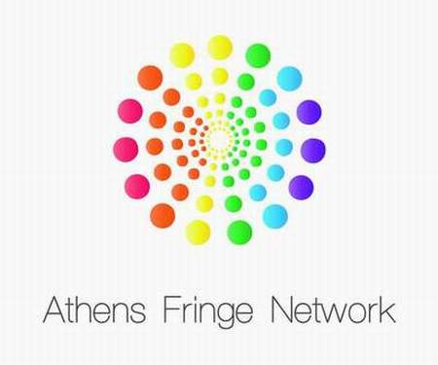

Athens Fringe Network – Industry (http://www.fringenet.gr/industry)
Οι μεγαλύτεροι πολιτιστικοί οργανισμοί της Ελλάδας στο πλευρό των νέων καλλιτεχνών
στα πλαίσια του Athens Fringe

Αμφιθέατρο Ελληνοαμερικανικής Ένωσης, Δευτέρα 25 Ιουνίου

Εκπρόσωποι από θέατρα, φεστιβάλ, διοργανώσεις, ινστιτούτα, πρεσβείες, οργανισμούς, ιδρύματα εισηγούνται της φιλοσοφίας και της λειτουργίας τους σε σχέση με τον καλλιτεχνικό προγραμματισμό τους και τις ευκαιρίες που προσφέρουν σε νέους δημιουργούς. Στόχος μας είναι να βοηθήσουμε τους φερέλπιδες Έλληνες καλλιτέχνες να γίνουν πιο αποτελεσματικοί στην προσπάθειά τους να φέρουν σε πέρας την καλλιτεχνική αποστολή τους και να προωθήσουν το έργο τους εντός και εκτός συνόρων.
Η συνάντηση θα πραγματοποιηθεί τη Δευτέρα 25/06 στο αμφιθέατρο της Ελληνοαμερικανικής Ένωσης και θα έχει τη μορφή σύντομων εισηγήσεων από τους εκπροσώπους των φορέων ως προς τον τρόπο με τον οποίο μια ομάδα θα μπορούσε να συμμετάσχει στο πρόγραμμα του φορέα, τις προϋποθέσεις που θέτει και επιβοηθητικές συμβουλές ως προς την παραγωγή και προβολή του έργου των νέων δημιουργών.
Θα επακολουθήσει συζήτηση μεταξύ των εκπροσώπων των φορέων και του κοινού σχετικά με τα ζητήματα αυτά.

Η είσοδος είναι ανοιχτή σε όλους και δεν υπάρχει εισιτήριο.

Ενδεικτικά αναφέρουμε ότι έχουν αποδεχτεί την πρόσκληση και θα μιλήσουν εκπρόσωποι από τους παρακάτω φορείς:

ΕΡΤ
Μέγαρο Μουσικής
Εθνική Λυρική Σκηνή
Θέατρο του Νέου Κόσμου
Badminton
Ίδρυμα Κακογιάννης
Ίδρυμα Μείζονος Ελληνισμού
Camp
Κ 44
Inner Ear
Αthens Video Dance Project
Αισχύλεια
Cine@art- Διεθνές Φεστιβάλ Κινηματογράφου Κύπρου και Κορίνθου
Φεστιβάλ Φιλίππων – Θάσου
Διεθνής Biennale Σαντορίνης
Φεστιβάλ Ελλήνων Χορογράφων
Φεστιβάλ Διαφορετικότητας
Φεστιβάλ Νάξου
Ελληνοαμερικανική Ένωση
Ίδρυμα Κωστοπούλου
Αμερικάνικη Πρεσβεία
Ιταλικό Μορφωτικό Ινστιτούτο

Τη συζήτηση που θα επακολουθήσει θα συντονίσει εκ μέρους της Εταιρείας Πολιτισμού Σύνθεσης ο Γιώργος Νέρης.



